E扣環包裝作業指導書
OG028
编 制： 张丽丽
审 核：
核 准：
版 本： 01
制作日期：2025/11/18
修订日期：2025/11/18

发行日期：2025/11/18 实施日期：2025/11/18

格琳电子有限公司发布
未 经 许 可 不 得 翻 印

文件变更履历表
版本 | 变更章节 | 变更事项 | 拟案单位 | 拟案人 | 修订日期
1.1 |  | 文件全面升级1.1版,加封面 | 品保 | 张丽丽 | 2019.3.6

包裝機型號 :E扣環專用治具
1.取電鍍好的良品放置包裝工作臺，進行外觀鍍層挑選，挑選後的不良品入不良品口，取E扣環的專用治具，根據扣環的包裝需求量（一般一條為200pcs特殊要求的再進行標準取樣），在治具上放200pcs（需求的數量），然後在治具的鐵刃上做相對應標示或刻度， 以便標準包裝數量。(見圖1)
2.取E扣環的條裝專用包裝治具，用手抓起足量的產品，順著專用治具的鐵刃從高出向下滑落，包裝數量達到相應治具鐵刃上的標示，每次包裝時要檢查鐵刃上的標示是否清楚明顯。(見圖2)
3.E扣環進入治具鐵刃後，然後進行整齊擺放，擺放同時會有產品掉落，需要重新補足數量達到相對應的刻度(見圖3-4)。
4.產品條裝後，E扣環處於不固定的狀態，需要使用專用膠帶把一定數量的產品進行固定，膠帶粘到E扣環的弓形部分，產品固定後在專用治具上拿下來，裁剪多餘的膠帶。(見圖4-7)。
5.點數需要的條裝數量進行包裝，然後列印相對應的標籤，標籤上要標明相對應的規格和數量。（見圖8）
图一 图二

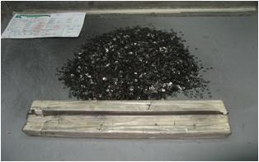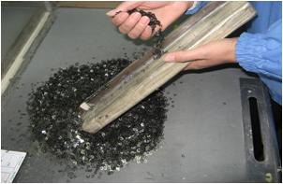
图三 图四

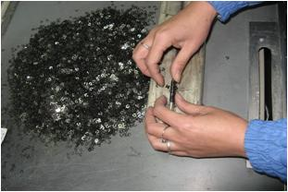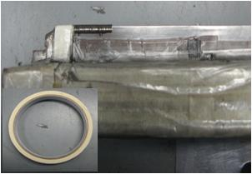
图五 图六

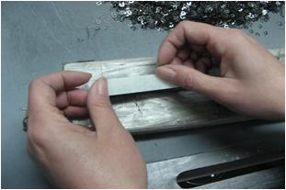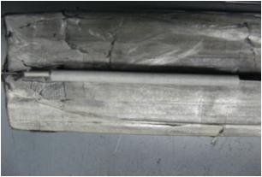
图七 图八

